新 书 推 荐

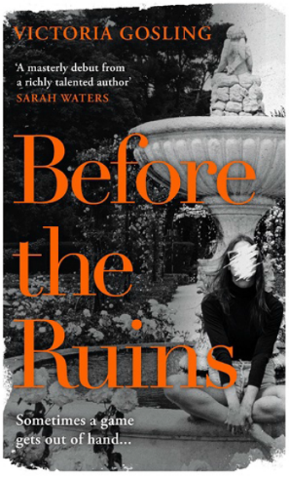
中文书名：《废墟前》
英文书名：BEFORE THE RUINS
作 者：Victoria Gosling
出 版 社：Profile Books
代理公司：ANA/Lauren Li
页 数：320页
出版时间：2021年5月
代理地区：中国大陆、台湾
审读资料：电子稿
类 型：小说

- 凄美而节奏明快的处女作，兼具文学和商业吸引力
- 作为“读者柏林”的创始人，作者是文学界举足轻重的人物
- 《废墟前》（BEFORE THE RUINS）将吸引《秘密历史》（The Secret History）、《狩猎派对》（The Hunting Party）和《午夜之家》（The House at Midnight）的读者们

内容简介：

某个漫长而炎热的夏天，安迪（Andy）和她的朋友们闯入了一座摇摇欲坠的豪宅，开始了一场势必将耗费他们一生的游戏。《废墟前》（BEFORE THE RUINS）讲述了希望、蜕变以及如何逃离我们为自己建造的监狱。

安迪和她的朋友彼得之间有很多事情不能谈论。他们不谈论那些缺席的朋友们、她母亲的前男友乔，以及他们离开学校后的那个夏天发生了些什么。但是，童年时期的纽带牢不可破，二人仍然是朋友，并且永远都是。

于是，当安迪接到彼得母亲的电话，得知他失踪时，她意识到自己被无情地拖回到过去，寻找那些深埋的答案。

那个夏天的故事里有他们四个人——安迪、她的男朋友马库斯、彼得和他们的朋友艾米。接着，大卫来到了他们发现的废墟庄园，于是游戏开始了。金发碧眼、魅力十足、躲避警方追捕的他对于安迪和彼得而言意味着无法抗拒的诱惑，二人有生以来第一次产生了竞争关系。

一条五十年前失窃的钻石项链或许还藏在院子里的某个地方，这个故事激发了几个朋友的灵感，他们买了一条复制品，然后轮流把它藏起来，暗自希望有机会找到那条真品。然而，这个游戏比项链更重要，它包含了多年的秘密、谎言和背叛。

《废墟前》探讨了我们所扮演的角色，先是孩子，而后是成年人。随着我们逐渐长大，我们渴望蜕变，渴望逃离我们为自己建造的监狱。

作者简介：

维多利亚·哥斯林（Victoria Gosling）：成长于威尔特郡，曾就读于曼彻斯特大学和阿姆斯特丹大学攻读英国文学。她是读者柏林（The Reader Berlin）的创始人，主持柏林沙龙之夜，并在希腊和意大利举办作家静修会，同时提供大量的作者服务。维多利亚还筹办了柏林写作奖（The Berlin Writing Prize）。

谢谢您的阅读！
请将回馈信息发至：李文浩（Lauren Li）
安德鲁﹒纳伯格联合国际有限公司北京代表处
北京市海淀区中关村大街甲59号中国人民大学文化大厦1705室
邮编：100872
电话：010-82449901 传真：010-82504200
网址：www.nurnberg.com.cn
微博：http://weibo.com/nurnberg
豆瓣小站：http://site.douban.com/110577/
微信订阅号：ANABJ2002

